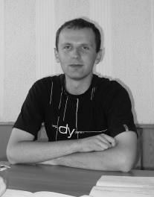
О волонтерстве он знает
почти все

Если на фестивальных дорожках вы встретите молодого человека, который приветливо вам улыбнется и почти без акцента скажет «Добрый день!», то знайте, это наш волонтер из Польши – Лукаш Павляк.
Лукаш студент филологического факультета и уже несколько лет изучает русский язык. В России Лукаш почти месяц и останется здесь еще на полгода. А дело все в том, что Лукаш – долгосрочный волонтер. А вот кто это такой, вы сможете спросить у него сами. И поверьте, узнаете очень много интересного о волонтерском движении.

Лучшая награда – счастливые лица

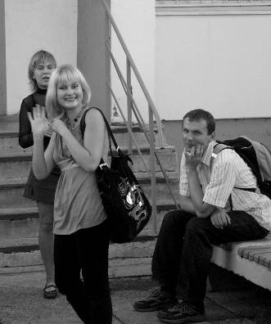
Международные волонтерские лагеря – это великолеп ная возможность приобрести опыт социальной работы и завести интересные знакомства. Кроме того, можно побывать в чужой стране и попрактиковать иностранный язык. Мне удалось приехать в Россию по программе долгосрочного волонтерства EVS (при поддержке Евросоюза). В России я работаю в нижегородской организации «Сфера», которая организует волонтерские лагеря с участием иностранных гостей. Специфика лагерей разнообразна: в одних участники изучают иностранные языки, в других - восстанавливают архитектурные памятники или занимаются журналистикой. Я посетил два лагеря: лингвистический и журналистский. Сейчас накапливаю опыт и наблюдаю, как все происходит. Однако, побывав в первом лагере, у меня возникло желание организовать что-то самому. Как раз после каникул моя организация начнет планировать работу лагерей на следующее лето. При планировании я смогу применить на практике свои организаторские способности. Надеюсь на успех в этой области. Лучшая награда для меня – счастливые лица участников.
Лукаш Павляк, Польша

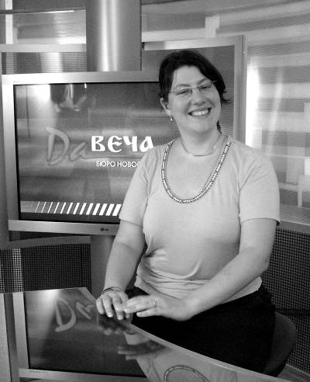
Российская
и Голландская журналистика

С помощью переводчика и журналиста газеты «Рrо-город» я написала статью о лучшем дворе Кирова. В Нидерландах я работаю в газете, поэтому мой журналистский инстинкт подсказал мне, что спрашивать. Было немного сложно, потому что общение происходило с помощью переводчика, но я восприняла это как еще один вызов.
Хотя мне бы следовало поговорить с большим количеством журналистов и остаться в России на более продолжительное время, но уже сейчас я заметила некоторые различия в журналистике Нидерландов и России. Я хочу подчеркнуть, что это только мое первое впечатление, не подкрепленное научными доказательствами и теоретическими знаниями. Поэтому все может быть совсем иначе.
В Нидерландах журналистикой занимаются из любви к ней. Вы делаете это, так как у вас есть, что сказать людям. Вы хотите, чтобы люди знали о том, что происходит вокруг. И не только о какой-то кошке, спасенной с какого-то дерева, но и о серьезных проблемах. Говорят, что «СМИ – это университет бедняка».
Но когда я вижу журналистов здесь, я не замечаю в них этой страсти. Кажется, что журналисты стремятся рассказывать только хорошие истории и развлекать людей. Но это не единственная обязанность журналиста. Я понимаю, что россияне устали от перемен, но меня разочаровывает то, что и журналисты слишком устали бороться за свободу печати. Конечно, есть и положительные исключения, но разве Анна Политковская не была убита?
Один из журналистов, с которыми мы общались, отозвался так об этом событии: «Ей не следовало писать то, что она писала». Я была шокирована таким замечанием. Для меня это очень печально. Журналисты должны иметь право писать о вещах, которые волнуют всех людей, они не должны бояться за свои жизни. А те журналисты, которые опасаются быть настолько смелыми, должны хотя бы поддерживать своих более отважных коллег.
Маргарит Фернхаут, Нидерланды

Работа команды

Для того, чтобы лагерь получился, необходима работа целой команды. И такая команда у нас есть. В нашем лагере работают пять замечательных девушек, которые очень помогают нашим иностранным коллегам общаться и работать.


